Lc420085掌握营业线道口施工安全控制措施
一、临时道口的设置
1．由于在营业线旁施工，因施工运输，受地理环境限制，对所设临时道口施工单位必须向铁路管理部门申请，由所在分局组织实施，各项设施均达到标准后方可开通。
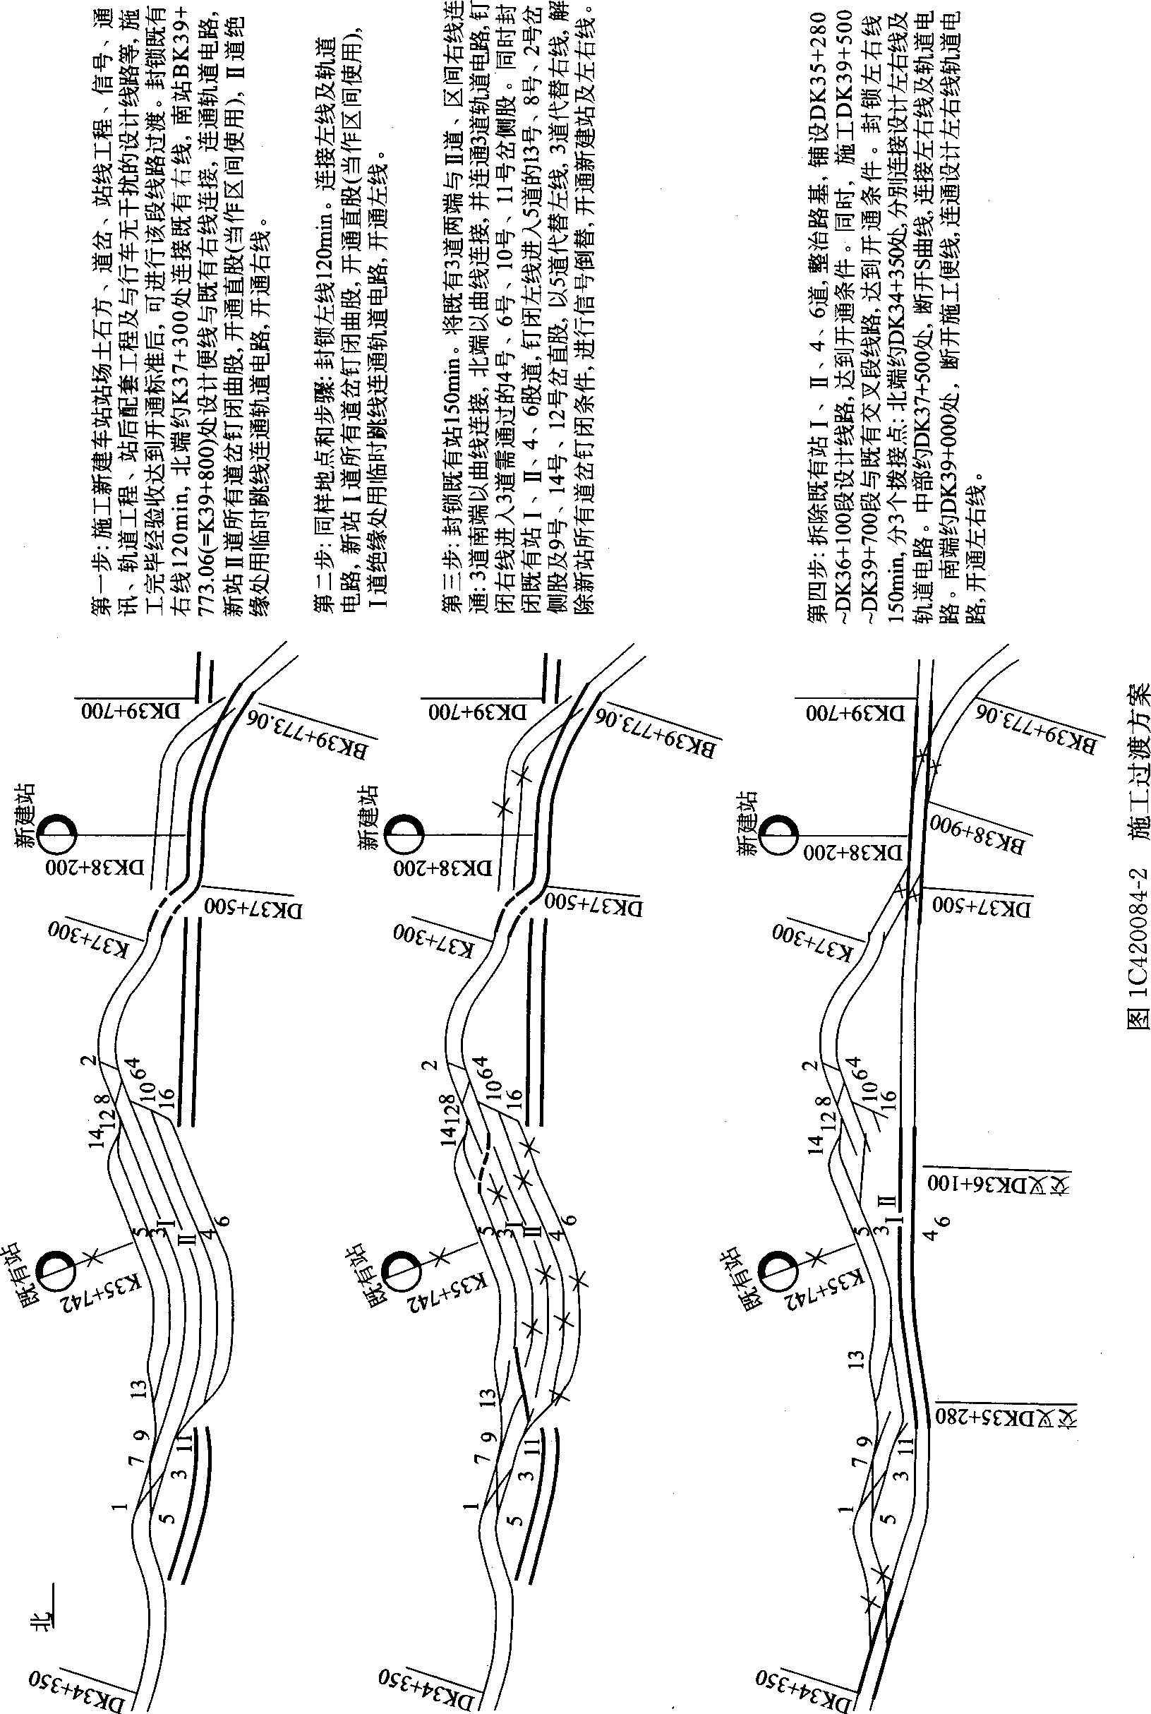
2．道口应设置在嘹望条件良好的地点，应能看到两侧各400m以外的火车，火车在800m以外可看见道口。
3．铁路与道路的交叉应尽量采用正交，有困难必须斜交时，交叉锐角不得小于45^{O}，其铁路两侧的道路应不小于30m的直线段。
4．距道岔、桥台在100m以内，应避免设置道口，在铁路路堑和曲线地段，尽量不设道口。
二、临时道口的管理
1．道口启用后，施工单位要加强维修养护，选派责任心强的正式职工看守道口。
2．弃落在道口上的土石等物体，要及时清除。
3．道口发生障碍时，迅速做好防护，立即通知车站和邻近道口显示停车信号拦停列车，并尽快处理道口故障。
1C420086掌握营业线施工安全事故应急救援预案
为确保施工安全，一旦出现险情，能够做到及时、迅速、有效抢险，将险情控制在最小范围，将损失减小到最低限度，需要针对营业线的特点，制定安全事故应急救援预案。应掌握如下内容：
一、应急救援预案的指导思想
坚持“安全第一、预防为主”的方针。保证铁路正常安全运营和施工人员人身安全；保证各种应急资源处于良好的备战状态；指导应急行动按计划有序进行；防止因应急行动组织不力或现场救援工作的无序和混乱而延误事故的应急救援；有效避免或降低人员伤亡、行车事故和财产损失。
二、安全管理组织机构
项目部需要成立应急领导小组和应急抢险队，领导小组组长由项目经理担任，抢险队只有现场指挥组有权调动，其他任何人不得随意调动抢险队。
三、营业线施工的相关规定
1．铁路营业线施工严格执行铁路营业线施工及安全管理办法和施工所在铁路局的相关文件要求。施工前，必须向铁路局设备主管部门申报、审批施工方案，严格报批《营业线施工审批表》。
2．施工前必须与铁路各设备单位签订施工安全协议、施工配合协议、施工监护协议。
3．严格按照设计文件、批准的施工方案和监护单位的具体要求组织施工，编制有针对性的安全技术措施，及时进行交底，确保施工安全。
4．在营业线上或紧靠营业线施工必须按照《铁路技术管理规程》有关规定设好施工防护，未设好施工防护不得进行施工作业。即使是只有一个人的施工作业，包括营业线上施工测量，也必须设好防护。在营业线上施工，相邻车站必须派驻站员与施工现场联系，应有手机和无线对讲机两套通讯方式，保持通讯联系畅通。
5．防护员必须由正式员工担任。必须经过铁路运营部门防护员知识培训考试合格，并取得合格证后方可上岗作业。防护员上岗要统一穿黄色防护服，佩戴上岗证，带齐防护用品。
6．严格执行设备监护制度，在扰动既有铁路设备前，必须请各设备单位人员到现场确认、指导、监护。没有监护人员到场，不准破坏和改变既有线路、电务设备使用条件。
7．在铁路保护区内的所有动土施工，应与有关设备管理部门签订安全协议。电缆径路两侧5m内严禁动用机械设备施工。要加强对电缆及其他管线的防护。施工前必须有设备单位监护人员到场，必须先挖探坑，确认电缆、管线设备数量、走向，在开工前采取撒白灰、设置警戒标、插彩旗等有效防护措施，确定保护区后，才能施工。
四、根据工程特点明确可能发生的安全事故及应急处理措施
以既有线桥涵顶进施工为例，其可能发生的安全事故及对策如下：
1．前掌子面出现坍塌
当前掌子面出现坍塌时，如果不超出安全距离，立即顶进；如果超出安全距离时，要立即顶进，达到安全距离。如果有列车通过，又无抢修时间，严重影响列车通行安全时，宁可拦车，不可放车，且及时组织人员抢修线路，在确认具备列车通行条件时方可放车。
2．刃角两侧出现坍塌
当刃角两侧出现坍塌时，如果出现以下两种坍塌情况，要采取不同的处理方法，第一，如果侧面上半部土不坍塌，下部土出现坍塌，类似于空洞，这时要抓紧时间将桥体向前顶进，顶过坍塌部位时，戳穿上部土，埋上注浆管立即回填，待桥体顶进就位后注浆处理。第二，上部及下部都坍塌，如果在危急行车安全时，要抓紧抢修，用准备好装满土的草袋子或编织袋回填，如果有列车通过时，在未抢修好的情况下，决不能放列车通行。
五、安全事故报告制度
根据铁道部《铁路行车事故处理规定》的要求，建立安全事故报告制度，申报程序如下：
1．立即将所发生的安全事故的情况，报告上级主管部门。
2．在24小时内写出事故报告，报铁路局主管部门。
3．报告内容：
(1)事故发生的时间，地点(线别、站名、区间、公里、米)、单位。
(2)事故的简要经过、伤亡事故，直接经济损失的初步估计。
(3)事故发生原因的初步判断。
(4)事故发生后的措施及事故控制情况。
(5)事故报告单位。
1C420090铁路工程项目合同管理要求及方法
lC420091熟悉铁路工程项目合同管理要求
铁路建设项目的合同管理工作所称合同是指项目管理机构与平等主体的自然人、法人、其他组织之问设立、变更、终止民事权利义务关系的协议，具体包括建设工程合同、委托合同、采购合同、借款合同、保险合同以及其他各类民事合同(或协议)等。
铁路工程项目合同管理就是项目经理部依据企业法定代表人的授权，按照企业已经签订的施工承包合同，认真履行合同中规定的权利和义务，兑现投标承诺。
签订和履行合同应遵守国家法律法规和铁道部有关文件要求，尊重社会公德，不得扰乱社会经济秩序和损害社会公共利益，坚持平等、自愿、公平和诚实信用的原则，严格按照合同约定行使权力、履行义务。
1C420092熟悉铁路工程项目合同管理方法
项目管理机构是合同管理主体，项目管理机构的合同归口管理部门为计划财务部，项目管理机构各业务部门是合同承办部门，根据其职责职能具体承办相关合同业务。
合同签订一律采用书面形式，严禁口头协议和非正式书面协议，有关修改合同的文书、图表、传真件等均为合同的组成部分。国家规定采用标准合同文本的必须采用标准合同文本。工程承包合同的签订必须根据招投标法和政府采购法，采用招投标等要约承诺方式签订。
合同的签订应当由当事人各方的法定代表人或其授权代理人签字，并加盖当事各方单位的合同专用章(或法人公章)，同时需提供法定代表人身份证明书；授权代理人签字的，还应提供授权委托书。
正式签署的合同按照合同分类进行编码，并与合同审查记录及合同文本、电子文件及附件等一起归档保存。
依法成立的合同应全面履行，不得随意变更或解除。如合同不能履行应当及时采取补救措施减少损失。因不可抗力因素影响合同履行的应当及时通知对方当事人，同时采取积极措施减少损失，并注意保存有关证据。
合同变更是指合同标的、数量、质量、价款或者报酬、履行期限、履行地点和方式、违约责任和解决争议方法等的改变。
合同生效后任何一方当事人不得单方面变更或者解除合同。确需变更或解除的，应当经各方当事人协商一致并签订书面协议。
合同终止时，承办部门做好终止记录，收集履行合同过程中所有与合同有关的文件，做好经济往来和结算工作，办理解除合同的手续，并将资料交计划财务部保存。
合同的纠纷处理优先采用和解或调解方式处理，和解或调解不成的，可选择仲裁或诉讼。选择仲裁作为解决合同纠纷方式的，应当在合同中约定仲裁条款或者单独签订仲裁协议，明确约定仲裁事项和仲裁机构。
合同管理应当接受上级主管部门的检查和监督。
合同履行完毕，合同承办部门向计划财务部提交备案合同和合同履行的工作报告，经计划财务部审查后，及时将所有合同档案资料装订成册，移交档案部门存档。
1C420100铁路工程项目施工进度管理要求及方法
lC420101掌握铁路工程项目施工进度管理要求
铁路工程项目施工分为站前和站后工程，站前工程又分为线下和线上工程，其施工进度应遵循先站前、后站后；先线下、后线上的施工顺序。铁路工程项目施工进度的关键节点包括线下完工时间、线上完工时间和站后竣工时间。
1．站前工程工期
站前工程工期是以轨道工程铺通并能行车为目标的工期。
2．线下与线上工程工期
线下工程工期包括钢轨(不含)以下的桥梁(不含机架梁)、隧道、路基、道砟工程施工的工期，只有线下工程完成后才可以进行铺架工程；线上工程工期主要是指铺架工程的工期。
lC420102掌握铁路工程项目施工进度管理方法
1．制定总工期和里程碑工期目标
工期控制离不开目标，要在总工期目标下，分解制定各个里程碑工期目标，以里程碑工期目标的落实与实现来保证总工期目标的实现。
2．编制实施性进度计划
编制详细的可实施的进度计划，来指导资源配置和进行作业安排，是保证工期的最重要方法，并且在实施前反复优化，在过程中反复跟踪分析，进行适当的调整和修正。
进度计划编制是以网络计划、横道图计划、形象图计划、斜率图计划为多种表达。不同的表达方式可表达不同的分析角度，综合多种方法才可以深入理解作业区间、作业工序、资源种类之间的错综复杂关系。复杂的进度计划的编制须依赖项目管理软件来完成。
3．明确关键线路
通过编制网络计划，才能找到关键线路，控制最终工期的项目是关键线路上的作业项目。只有紧紧抓住这些项目才能控制住总工期。
若关键线路不合理，要进行网络优化，使得关键线路可行可控。
4．制定控制措施
工期控制要依靠人力资源、设备资源、材料资源、资金投入、技术方案优化等措施来实施控制。开工前就要规划好控制措施来保证工期。
5．周期性检查、分析、调控进度
工程实施中要周期性地检查施工进展，收集数据进行进度分析，及时调控。
【案例lC420102—1】
1．背景
某铁路工程项目的施工招标文件中表明该工程采用综合单价计价方式，工期为15个月。施工单位在投标书中编制的施工进度计划如图1C420102—1所示。
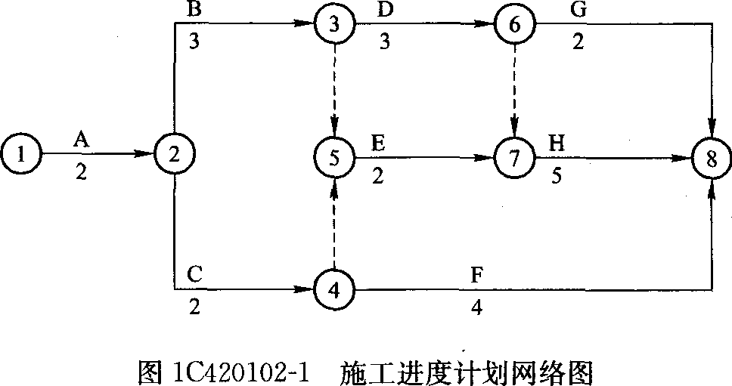
施工过程中发生了以下事件：
事件1：A、C两项工作为土石方工程，施工按计划进行4个月后，设计院以设计变更通知发布新增土方工程N的指示。该工作的性质和施工难度与A、C工作相同。N工作在B和C工作完成后开始施工，且为H和G的紧前工作，施工单位按计划用4个月完成N工作。
事件2：F工作，因设计变更等待新图纸延误1个月。
事件3：G工作由于分包单位施工的工程质量不合格造成返工，实际3个月完成。
2．问题
(1)请对以上施工过程中发生的3个事件进行合同责任分析。
(2)请计算投标时的计划工期，并在图中计算网络计划参数，标示关键线路。
(3)请重新绘制调整后的网络计划，确定调整后的工期并计算网络计划参数，标示关键线路。
3．分析与答案
(1)合同责任分析：
1)事件1属于建设单位责任。
2)事件2属于建设单位责任。
3)事件3属于承包单位责任。
(2)投标时的计划工期为13个月。参数如图1C420102—2所示，粗线为关键线路。
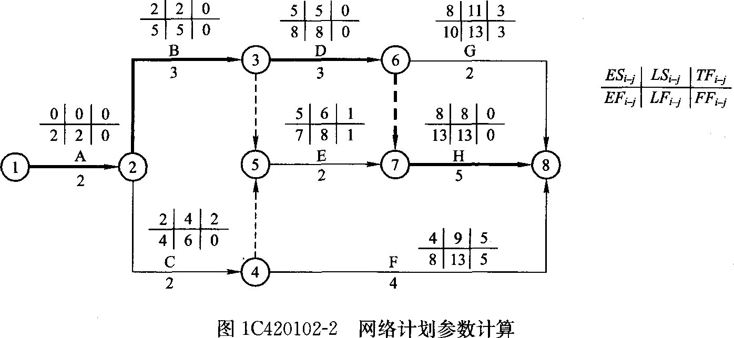
(3)增加N工作后的，调整后的网络图及网络计划参数如图1C420102—3所示，粗线为关键线路，调整后的工期为14个月。
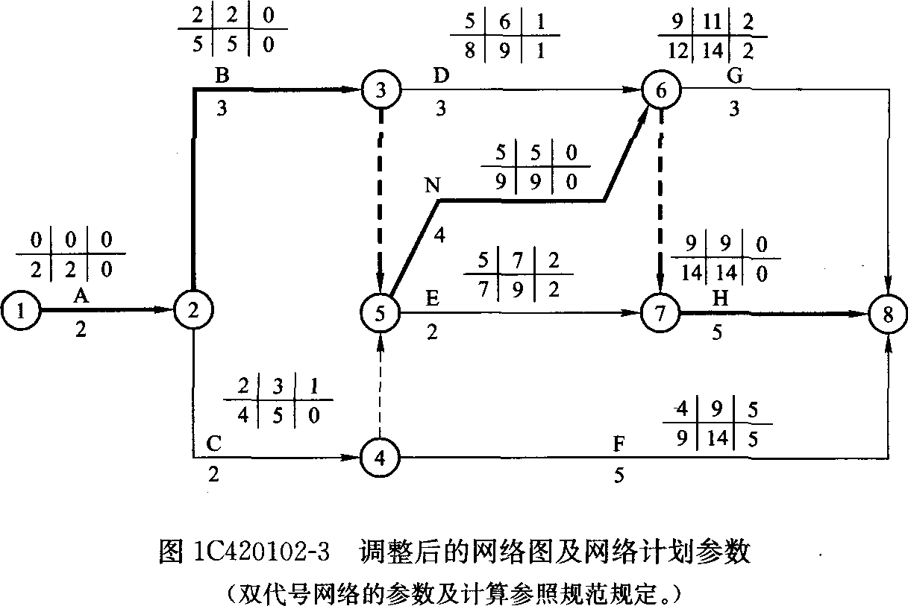【案例1C420102—2】
1．背景
某铁路工程的施工进度计划网络如图1C420102—4所示，图中各项工作持续时间为周，合同工期为46周。
2．问题
(1)请指出关键线路，计算本工程的计划工期。
(2)绘制施工进度计划的早时标双代号网络图。
3．分析与答案

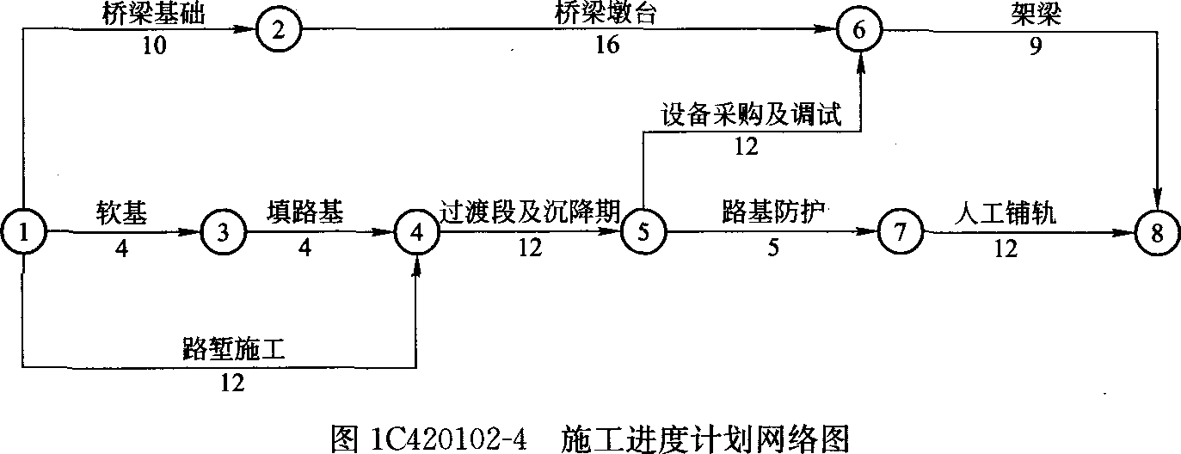
(1)通过计算，①一④一⑤一⑥一⑧的持续时间最长，所以为关键线路，关键线路持续时间为45周，所以本工程的计划工期为45周，比合同工期计划提前1周。
(分析：关键线路的确定——总时差最小的工作应为关键工作，自始至终全部由关键工作组成的线路或线路上总的工作持续时间最长的线路为关键线路。关键线路一般在网络图上用粗线、双线或彩色线标注。)
(2)该工程的早时标网络如图1C420102—5所示。
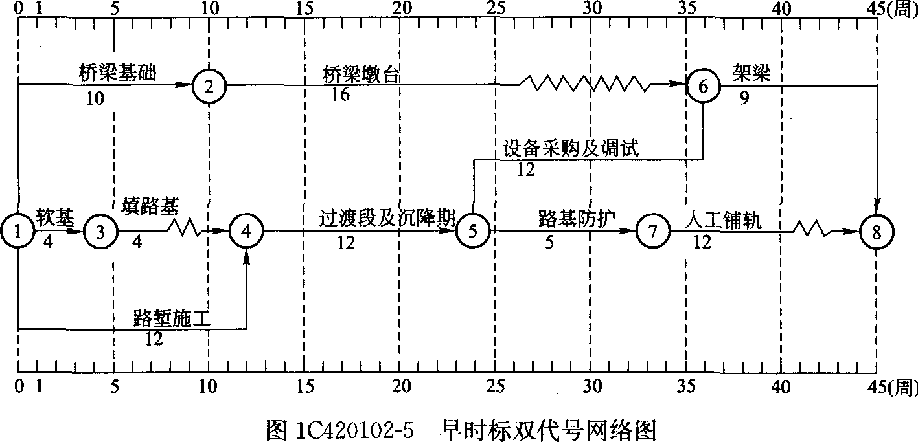
(分析：双代号时标网络图一般按最早开始时间编制，为此，在编制时标网络计划时应使每一个节点和每一项工作尽量向左靠，直至不出现从右向左的逆向箭线为止，自由时差通过波浪线表示。)
【案例1C420102-4】
1．背景
某铁路客运专线工程(双线)，有特大桥3座，均为32m简支双线整孔箱梁(梁重约900t)，共640孔，其中l号桥210孔，2号桥230孔，3号桥200孔。双线整孔箱梁可以采取预制架设，也可以采取移动模架现浇施工。隧道1座，长3200m，路基土石方30万方,如图1C420102—12所示。工期24个月。
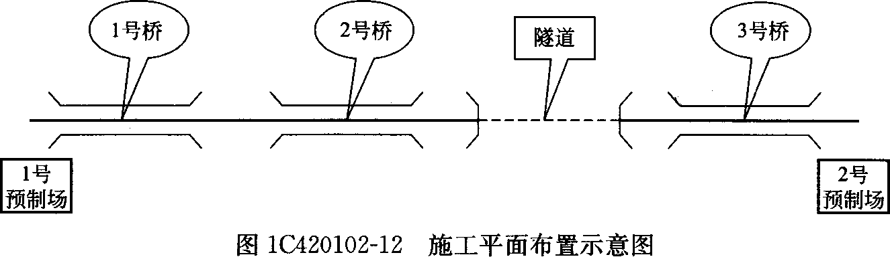
某施工单位在实施中采用如下方案：安排一套900t箱梁的运输、架设设备；设2个箱梁预制场，先在2号梁场进行3号桥的箱梁架设，再转场到1号梁场架设1号、2号桥的箱梁。隧道在进、出口各设一作业面同时施工。
当施工工期还剩下8个月时，发现1号梁场的架梁进度严重延误，原因是在施工前期，大型设备进场缓慢，导致隧道里程前方的箱梁安装严重滞后，架桥机仍在3号桥上。
此外，隧道因不良地质原因工期拖后，还剩余1500n，没有施工，对此，项目部召开赶工期的方案研讨会，以保证工程按期完成。
2．问题
(1)如果架梁进度按2孔／天连续均衡的进行，请合理设置1号梁场的预制进度和存梁规模?
(2)假如你是项目经理，你认为可采取哪些赶工方案以保证工期?
3．分析与答案
(1)1号梁场预制台座按每天预制1孔的进度设置。存梁台座的规模要达到1号梁场梁的总数量50％。待2号梁场箱梁架设完毕后，运架设备转场到1号梁场，边预制边架设，可以保证2孔／天的架设进度，设置的台座数量的利用率达到最高状态。
(2)由于进度拖延，为保证工期按计划完成，可以采取以下赶工方案：
①增加一套运架设备，同时在1号梁场增加制梁台座和存梁台座数量，加快预制和架设的进度。
②可以采用切翼缘板过隧道的方案，则在2号梁场继续生产部分由1号梁场承担的预制任务。(分析：这个措施是为了保证隧道自身工期同时为2号梁场支援2号桥提供运梁通道。)
③增加隧道作业面，根据地形和地质情况，选择采用增加竖井、横洞、斜井等辅助坑道，加快隧道的施工进度。

